ВАШИ ТАЙНЫЕ МЕЧТЫ О ГРУЗИИ - Автобусный тур с отдыхом на море

Оплата производится в три этапa

ВАШИ ТАЙНЫЕ МЕЧТЫ О ГРУЗИИ

автобусный тур в Грузию с отдыхом на море в Кобулети

(16 дней, 9 ночей на море, 3 ночных переезда )
Программа тура:
1 день . Отправление из Минска во второй половине дня (15:00 – 16:00), транзит по территории Беларуси и России, ночной переезд.
2 день. Прибытие в Ростов-на-Дону. Размещение в отеле. Отдых, ночлег.
3 день. Завтрак. Ранний выезд из отеля. Транзит по территории России. Пересечение российско-грузинской границы, по которой мы проезжаем Мцхета (древнюю столицу Грузии), храм-монастырь Джвари (конец VI — начало VII вв.),а также Крестовый перевал ,который является высшей точкой Военно-Грузинской дороги ( 2395 метров над уровнем моря).
Прибытие в Тбилиси поздним вечером , размещение в отеле.
Ужин «Грузинская ночь» в отеле проживания (доп. плата 20$ обязательно). Вас ожидают грузинские блюда, грузинские вина и выступление грузинского музыкального коллектива. Ночлег в отеле.
4 день . Завтрак в отеле. Освобождение номеров.
Обзорно-пешеходная экскурсия по чарующему городу Тбилиси : Сити-тур по Тбилиси: Кафедральный собор «Самеба», церковь Метехи, крепость «Нарикала», Мост Мира, храм Сиони и парк Рике.
После экскурсии отправление в Кобулети.
Прибытие в Кобулети в послеобеденное время. Размещение в номерах. Ужин. Ночлег в отеле .
5 – 12день. Отдых на море. Завтрак, обед, ужин. Проживание в отеле« ТЕТРИ ЕТЛИ» (TETRI ETLI)
13 день. Отдых на море. Завтрак. Выселение из номеров до 12:00. Обед. Вечерний отъезд.
Ночной переезд.
14 день. Транзит по территории России. Прибытие в Ростов-на-Дону. Ночлег в отеле.
15 день. Завтрак в отеле. Освобождение номеров. Отправление в Минск. Ночной переезд
16 день. Прибытие в Минск ранним утром

По желанию экскурсии за дополнительную плату:
7 день. (доп.плата 15$) Экскурсия по Батуми. Батуми, уютно расскинувшийся на черноморском побережии, оставит в Вашем сердце неизгладимые впечетления. Здесь все дышит ритмом грузинских танцев, динамичной современностью, гордой и богатой культурой. Посещение Батумской Григорианской церкви и собора Святого Николая. Побываем на Батумской Пиаце - площадь Европы, которая по красоте не уступает знаменитым итальянским пиацам, и создаст Вам волшебное настроение.Так же посетим мечеть «Орта Джаме», удивительный Батумский морской вокзал. Своей красотой Вас поразит памятник Нептуна, Батумский драматический театр и знаменитые Астрономические часы на золотой Башне. Вы увидите самую длинную реку Аджарии – Аджарисцкали, арочный мост Махунцети и горный водопад Махунцети. Так же по дороге мы посетим винный дом, проведем дегустацию
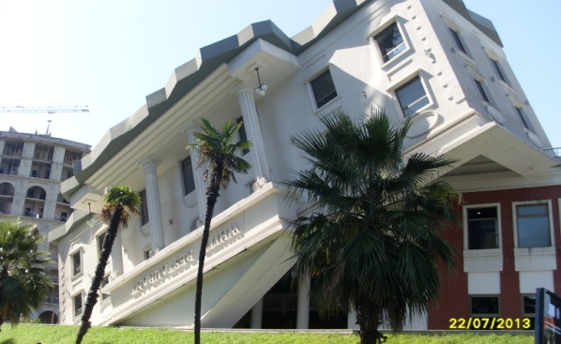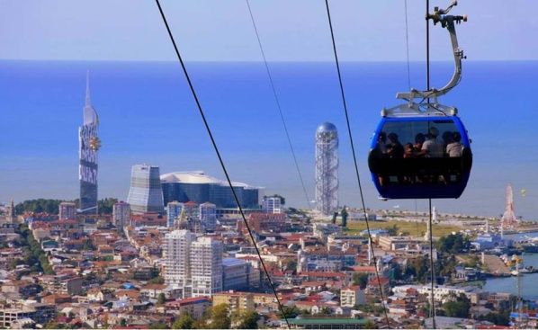
11 день. (доп.плата 15$). Выезд на экскурсию в Кутаиси: Посетим Монастырь Баграти, монастырь Моцамета, академию Гелати. Далее посетим уникальную природную пещеру «Прометея», в городе Цхалтубо, недалеко от Кутаиси. «Прометея» является самой большое пещерой в Грузии. Тут можно налюбоваться на причудливой формы сталактиты и сталагмиты и прогуляться на лодке по подземной реке. Изюминкой экскурсии этого дня станет заповедник «Сатаплия» . Заповедник Сатаплия находится всего в 7 км от Кутаиси. Известен карстовыми пещерами и сохранившимися до наших дней следами динозавров.
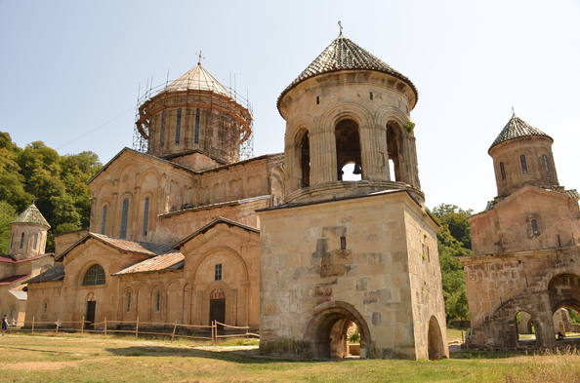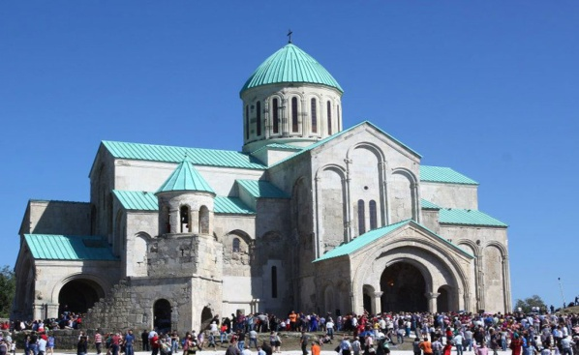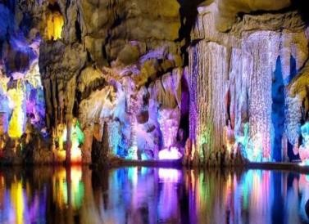
Выезд из Минска, Бобруйска, Жлобина, Гомеля
(Брянск,Орел,Воронеж,Ростов на Дону,Тбилиси, Кобулети)
Цены на все туры указаны в качестве ознакомления в долларах.
Даты тура | Отель «ТЕТРИ ЕТЛИ»
 | Основная стоимость  $ | Дети от 3 до 10 лет  С 2–мя взрослыми $
01.06-16.06.17 | 290 | 225
10.06-25.06.17 | 300 | 200
19.06-04.07.17 | 330 | 225
28.06-13.07.17 | 330 | 245
07.07-22.07.17 | 330 | 245
16.07-31.07.17 | 330 | 245
25.07-09.08.17 | 350 | 260
03.08-18.08.17 | 360 | 265
12.08-27.08.17 | 360 | 265
21.08-05.09.17 | 355 | 255
30.08-14.09.17 | 330 | 215
08.09-23.09.17 | 320 | 215
17.09-02.10.17 | 270 | 200
Дети до 3х лет – 01.06,10.06,08.09,17.09 - 80 долларов (по курсу 2,0).
Остальные заезды - 100 долларов (по курсу 2,0.)
Для пересечения границы Грузии белорусам понадобится только паспорт не старше 10 лет!
Что же касается путешественников с детьми, то стоит знать, что детям для пересечения
границы потребуется только паспорт. На всякий случай оформите разрешение от родителя,
если один из родителей не сможет поехать. Разрешение это скорее потребуют показать на белорусской границе.
В стоимость тура включено:
проезд автобусом туристического класса ;
услуги сопровождающего группу;
2 -транзитных ночлега на территории России;
1 -транзитный ночлег в районе г.Тбилиси;
3- завтрака в транзитных отелях
обзорная экскурсия по г.Тбилиси;
9 ночей на море в Кобулети в отеле « ТЕТРИ ЕТЛИ» ,
питание – завтрак, обед, ужин ( шведский стол, без спиртного )
Дополнительно оплачивается:
Тур оплачивается в 3 этапа : туристическая услуга- 140 руб.
1. Этап-40 BYN - бронирование
2. Этап-100 BYN- предоплата
3. Этап - сумма (в долларах) в таблице оплачивается принимающей стороне
за пределами территории РБ представителю отеля
медицинская страховка – 8 долларов США в бел.руб. по курсу НБРБ на день оплаты;
экскурсии по желанию (-15$ в Кутаиси,- 15$ в Батуми по желанию)
личные расходы

